PARABOLOGRAFO A FILO TESO

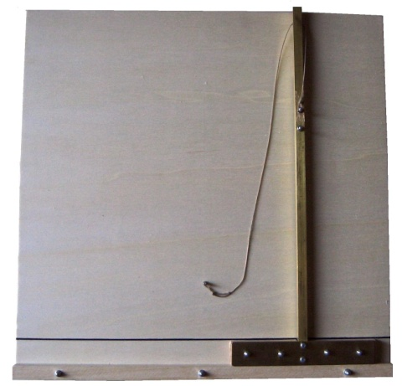 | 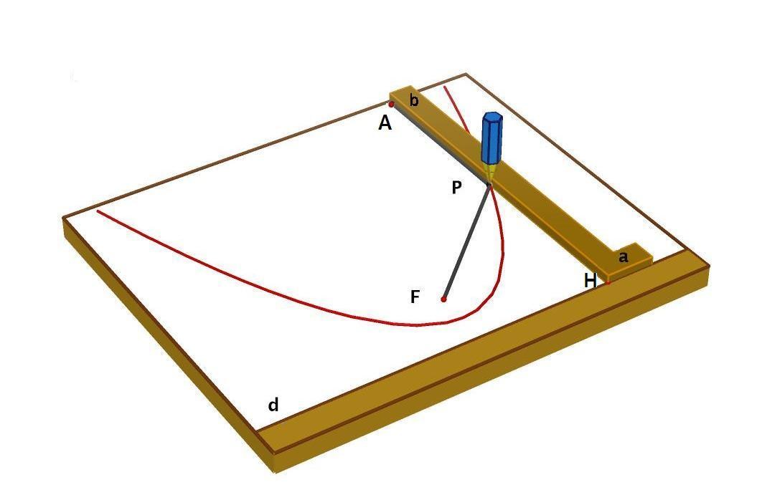
Fig. 1: Fotografia | Fig. 2: Immagine di una animazione virtuale
Una squadra costituita dalle aste perpendicolari a e b ha il lato a scorrevole su una guida rettilinea d; F è un perno fissato sul piano e A è un perno fissato su b. Un filo di lunghezza l =AH è vincolato nei suoi estremi ai punti A e F.
Se si fa scorrere a lungo d e contemporaneamente con la punta di una matita si mantiene il filo teso e accostato all'asta b (Fig.2), si disegna un arco di parabola avente fuoco in F e direttrice coincidente con d. Questo perché PF= l−AP = AH−AP = PH ossia il punto P è sempre equidistante da F e da d (proprietà caratteristica della parabola).

